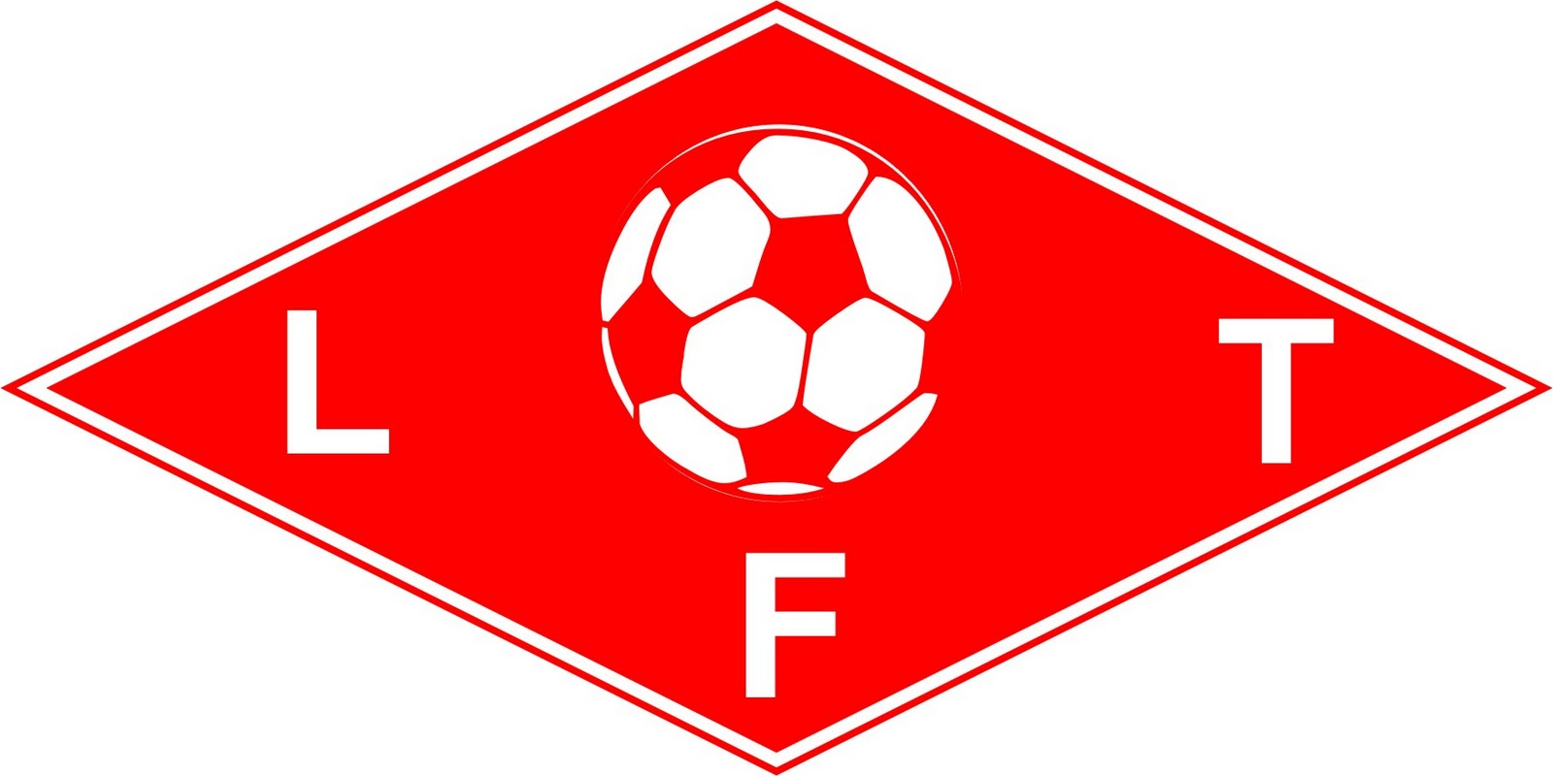
LIGA DE FÚTBOL DE TARARIRAS
Fundada el 17 de agosto de 1951

TARARIRAS, 27 DE MARZO 2024.

Estimados miembros de la comunidad y medios de comunicación:

Como parte activa de la comunidad futbolística de Tarariras, nos dirigimos a ustedes para expresar nuestra preocupación con respecto a la decisión que puede tomar OFI en estos días.

En el transcurso de los últimos años, hemos sido testigos de un desafío a la integridad y equidad de nuestra liga, lo cual nos lleva a alzar nuestra voz en defensa de los principios fundamentales que rigen en nuestro deporte.

En el año 2022, lamentablemente, presenciamos la partida del Club Maracaná hacia la liga de Colonia.
Si bien entendemos que los cambios pueden ser inevitables en el mundo del deporte, nos preocupa profundamente cómo esta situación ha sido manejada por OFI la cual omitió lo que dice en el estatuto 83 artículo 11 “Las Ligas tendrán siempre una jurisdicción territorial. La jurisdicción territorial será el único elemento que las caracterice, defina o limite, sin que pueda aditársele otro de naturaleza alguna. La jurisdicción territorial de cada Liga será la suma de las jurisdicciones de los clubes que la componen. Se reconoce por lo tanto el carácter dinámico de su conformación. El Consejo Ejecutivo actualizará, cuando corresponda, las jurisdicciones territoriales de las Ligas, ajustándose al principio de que no deben existir jurisdicciones yuxtapuestas. Las Ligas desarrollarán su actividad deportiva dentro del límite jurisdiccional propio, y para hacerlo fuera del mismo, se requerirá la autorización de la Liga a cuya jurisdicción correspondan los campos de juego a utilizar” y sin comunicarse con la Liga, permitió al Club Maracaná jugar en nuestra ciudad durante un año, violando claramente, los reglamentos establecidos y socavando los principios de equidad y transparencia en nuestra competición.

En el año 2023, OFI (con otras autoridades) revocó esta decisión, pero nos propuso darle al Club Maracaná la oportunidad de jugar de local en nuestra jurisdicción solamente en categorías juveniles y femeninas, siendo aceptada por los 4 clubes que conforman nuestra Liga.

Este año la decisión de nuestra Liga sigue siendo la aceptada en el 2023. Ante la insistencia de nuevas reuniones entre ambas partes y OFI nos genera preocupación que nuevamente se viole el estatuto y se le permita al club Maracaná jugar en categoría Absoluta en nuestra jurisdicción.

Entendemos que esta decisión, puede generar un precedente muy peligroso que debilitaría las autoridades de las Ligas que actualmente están estipuladas en el reglamente de OFI. Esto le otorgaría a cualquier club la capacidad de jugar en cualquier jurisdicción del país sin tener el aval de la Liga de Origen de ese territorio.
Por lo tanto, esperamos que OFI se mantenga firme en el cumplimiento de sus estatutos y reglamentos para preservar la equidad y orden en el fútbol del Interior.

Saludos Cordiales
Consejo Ejecutivo

